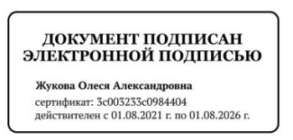
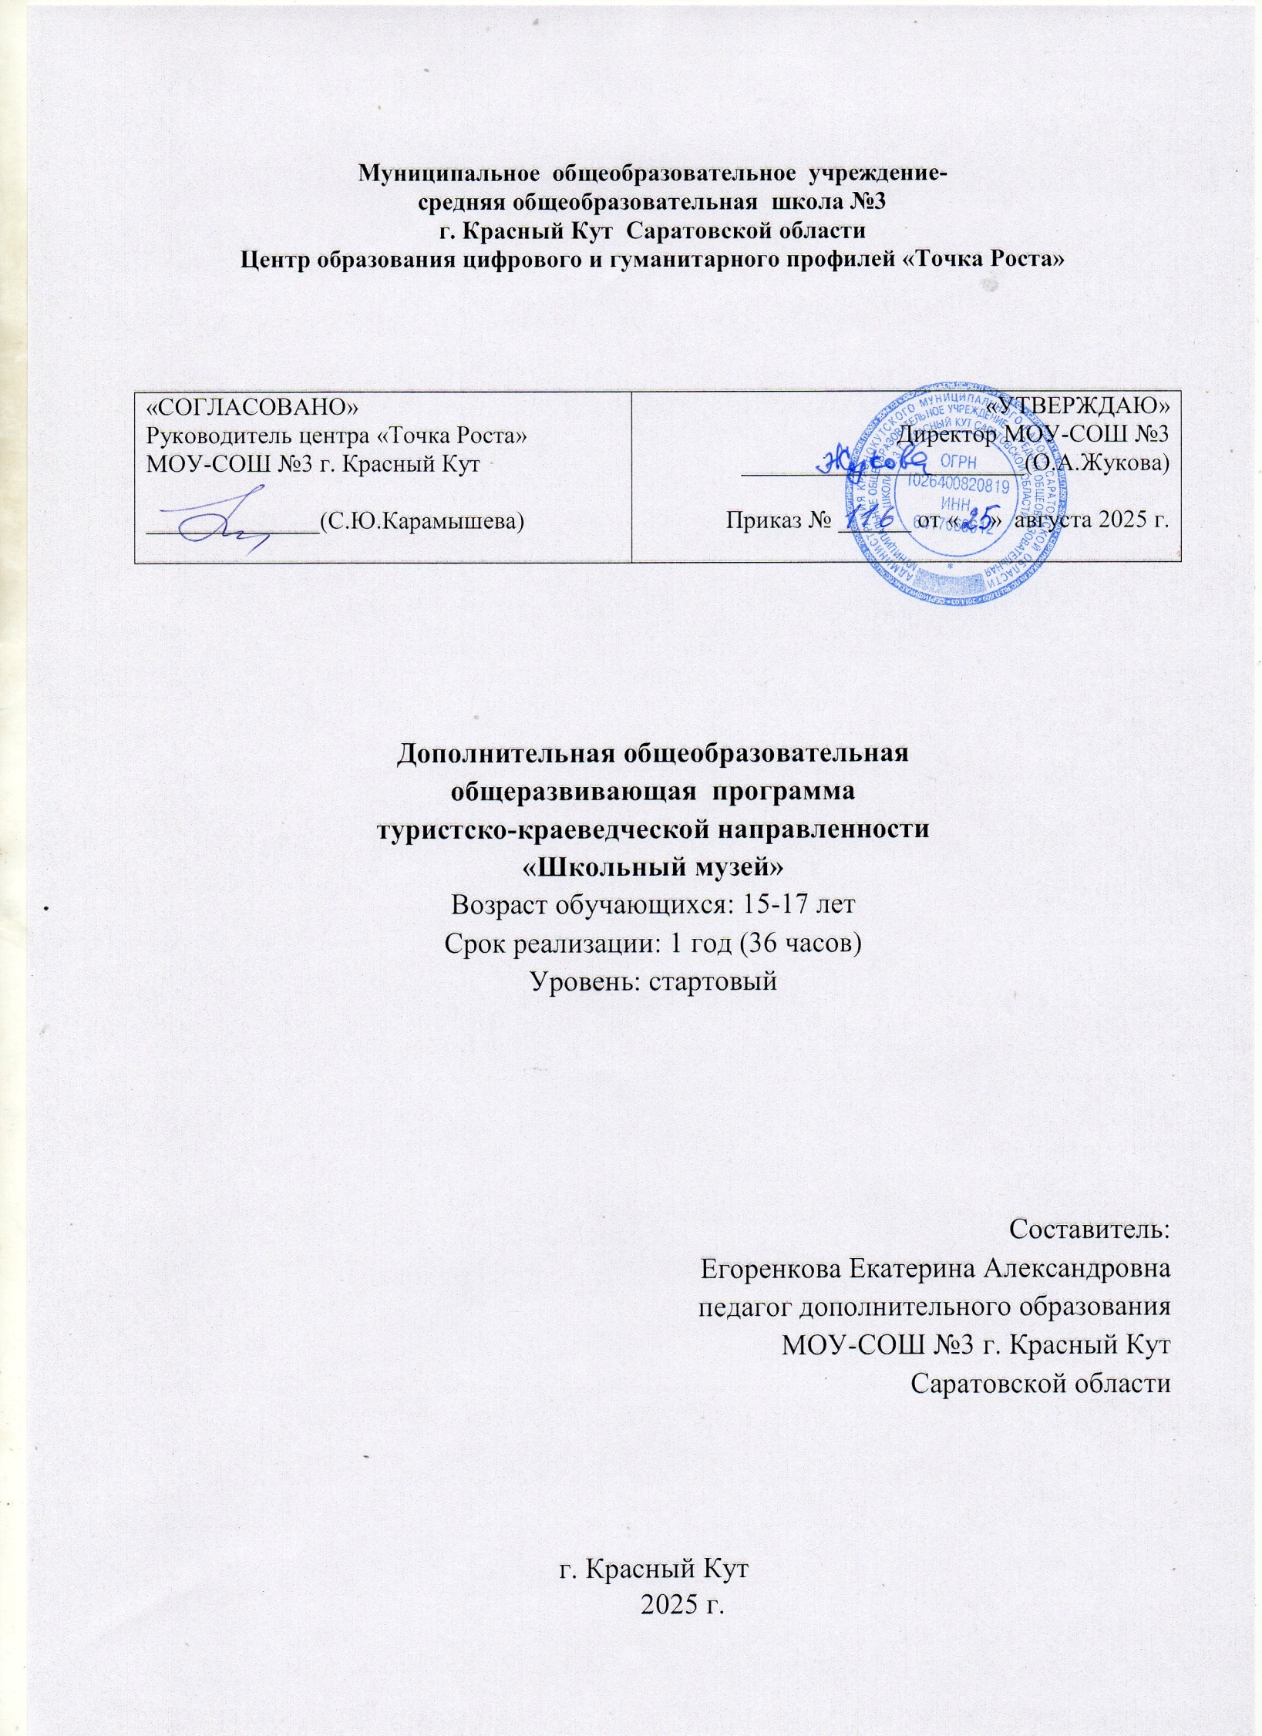
Пояснительнаязаписка

Программа составлена в соответствии с Положением о структуре, порядке и утверждения дополнительной общеобразовательной общеразвивающей программы МОУ – СОШ № 3 г. Красный Кут Саратовской области.
Актуальность программыобусловлена реализацией историко-культурного стандарта в образовательном процессе основного общего и среднего общего образования. Концепция духовно-нравственного развития и воспитания личности гражданина России определяет важнейшую цель современного отечественного образования как одну из приоритетных задач общества и государства: воспитание, социально-педагогическая поддержка становления и развития высоконравственного, ответственного, творческого, инициативного, компетентного гражданина России. Изучение музейного дела и краеведения способствует формированию этих качеств у современных подростков.

Новизна программы состоит в том, что происходит большая и направленная работу по накоплению краеведческого материала о прошлом и настоящем своего населённого пункта. Темы занятий взаимосвязаны между собой. Программа предусматривает знакомство с интересными людьми, экскурсии, творческие работы, участие в общественной жизни школы и своего села.

Отличительной особенностью реализации программы является возможность осуществлять нетрадиционный подход к образованию, основанный на интересе детей к исследовательской деятельности; раскрывать значимость и практический смысл изучаемого материала; пробовать собственные силы и самореализоваться каждому ребенку. Уникальная же среда школьного музея позволяет интегрировать содержание, формы организации общего и дополнительного образования, формировать предметные, межпредметные и ключевые компетенции школьников, развивать навыки межличностной коммуникации, расширить образовательное пространство школы через привлечение ресурсов окружающего социума.
Одно из возможных направлений педагогических инноваций – краеведческая и поисковая работа, связанная с деятельностью школьного музея и технологией «музейная педагогика».
В ходе реализации Программы конкретизируются и расширяются знания учащихся, полученные при изучении школьного курса истории, обществознания, литературы, географии, биологии, экологии. Не менее важно и то, что в процессе музейно-краеведческой деятельности ребята овладевают основами многих научных дисциплин, не предусмотренных школьным курсом. Дополнительная общеразвивающая программа «Школьный музей» ориентирует детей и подростков на выбор будущей профессии культурологического профиля или в сфере туризма.

Педагогическая целесообразность.Занятия в объединении «Школьный музей» приобщает учащихся к национальной и мировой культурной традиции. Непосредственное участие в жизни школьного музея помогают школьникам на основе полученных знаний, опыта стать достойными гражданами, патриотами и нравственными людьми, а возможно и осуществить свой профессиональный выбор. Содержание и формы работы способствуют активизации личностного потенциала школьников, приобретению социального опыта, подготовке к будущей профессиональной деятельности.
Кроме этого, реализация содержания программы «Школьный музей» позволит познакомить учащихся со способами и приемами подготовки и пополненения музейных коллекций, типами и видами современных музеев, теорией и практикой музейной работы, разовьет практические навыки музейной работы, поспособствует расширению кругозора обучающихся и социализации личности, а также развитию их коммуникативного потенциала.

Уровень программы – стартовый. Освоение программного материала данного уровня предполагает получение обучающимися первоначальных знаний в области краеведения и музейного дела в процессе создания и обеспечения деятельности школьного музея. Специфика организации занятий по программе заключается во взаимосвязанности краеведческой и музееведческой составляющих курса. Осуществление такого подхода создаёт условия для комплексного изучения истории, культуры и природы края музейно-краеведческими средствами. Проведение занятий по этой схеме даёт возможность обучающимся получать знания и представления по истории, культуре, и природе родного края, выявлять темы и проблемы, требующие музейно-краеведческого исследования, изучать методики проведения таких исследований и осуществлять их в процессе практических занятий и в свободное время.

Адресат программы.программа кружка ориентирована на работу с обучающимися 8-11 классов, проявляющих интерес к изучению истории, вспомогательных исторических дисциплин, краеведения, музееведения.
Цель курса: создание условий постижения духовно-нравственных ценностей и культурных традиций, формирования у учащихся осознанной активной гражданской позиции, уважительного отношения к прошлому Родины, родного края, развитие исторического мышления на основе осуществления музейной деятельности, использования возможностей музейной среды, музейной педагогики.
Задачи программы:
● познакомить с историей музейного дела;
● обучить практическим навыкам и умению вести экскурсии;
● обучить основам ведения исследовательской и проектной деятельности, правилам оформления научно-исследовательских работ и проектов и их представления;
● научить обучающихся самостоятельному поиску информации;
● содействовать самовыражению и самореализации обучающихся, развивать их творческую активность в процессе работы в школьном музее;
● развивать речевую культуру и память, творческие и организаторские способности;
● воспитывать сознательную любовь к своей Родине, уважительное отношение к старшему поколению и к культурно-историческому прошлому своего народа;
● воспитать бережное отношение к памятникам историко-культурного наследия, документальным свидетельствам прошлого.

Объем программы:36 академических часов
Нормативный срок освоения программы: 1 год (9 месяцев).
Количество учебных недель: 36
Число обучающихся в группах: 15– 20 человек.
Уровень сложности программы: стартовый
Режим занятий: 1 час в неделю по 45 мин.
Возраст обучающихся: 15-17 лет
Категория состояния здоровья обучающихся: ограниченные возможности здоровья у учащихся: задержка психического развития, нарушение речи.
Для обучающихся с ограниченными возможностями здоровья используется технология разноуровневого обучения, помощь педагога в качестве наставника.

Формы организации образовательного процесса: очная.
При введении карантинных мероприятий в программе используются следующие формы дистанционных образовательных технологий:
-видео-занятия, лекции, мастер-классы;
- открытые электронные библиотеки, виртуальные музеи, выставки;
-тесты, викторины по изученным теоретическим темам;
- адресные дистанционные консультации.

В организации дистанционного обучения по программе педагог использует одну из образовательных платформ и сервисов (Центр дистанционных образовательных технологий ГАО ДПО «СОИРО», ZOOM, Учи.ру).
В мессенджерах с начала учебного года педагог создает группу для обучающихся и педагога, посредством, которой ежедневно происходит обмен информацией, обучающиеся получают теоретическую информацию:
1.видеолекция, мультимедиа-лекция (слайд-лекция)
2. голосовая почта
3. электронные (компьютерные) образовательные ресурсы
4. пересылка изучаемых материалов по компьютерным телекоммуникациям

Получение обратной связи педагог организует в формате присылаемых в электронном виде фотографий и печатных материалов (заметок, информаций, статей, репортажей и т.д.)

Планируемые результаты

Личностные результаты:
- освоение национальных ценностей, традиций, культуры родного народа;
- понимание культурного многообразия мира, уважение к культуре других народов, толерантность
- ориентация в системе моральных норм и ценностей;
- сознание, признание высокой ценности жизни во всех её проявлениях;
- знание основ здорового образа жизни и здоровьесберегающих технологий.
- уважение к истории, культурным и историческим памятникам;
- уважение к личности и её достоинству, доброжелательное отношение к окружающим, нетерпимость к любым видам насилия и готовность противостоять им;
- уважение к ценностям семьи, любовь к природе, признание ценности здоровья, своего и других людей, оптимизм в восприятии мира.

Предметные результаты:
- первичные навыки использования полученных знаний, умений, как основы исторического мышления;
- первичные представления об историческом положении малой Родины;
- основополагающие знания об истории родного края;
- овладение минимумом знаний по истории своего края;
- умение вести экскурсии, собирать и учитывать материал, оформлять экспозиции;
- умение создавать компьютерные презентации;
- умение работать с документами, осуществлять поисковую деятельность;
- умение работать с литературой и использовать её в своей работе.

Метапредметные результаты:
-определять и формировать цель деятельности;
-проговаривать последовательность действий;
- работать по предложенному плану;
- владеть умениями работать с учебной и внеучебной информацией, использовать современные источники информации, в том числе материалы на электронных носителях;
- способность решать творческие задачи, представлять результаты своей деятельности в различных формах (экскурсии, сообщения, презентации, реферат и др.);
-делать выводы в результате совместной работы;
-преобразовывать информацию из одной формы в другую.
-слушать и понимать речь других;

Учебно-тематический план
№ п/п | Наименование разделов и тем | Всего часов | В том числе
№ п/п | Наименование разделов и тем | Всего часов | теоретические занятия | Практические занятия
1. | Вводное занятие | 1 | 1
2-3 | Музейная экспозиция | 2 | 1 | 1
4-5 | Основы работы с фондами | 2 | 1 | 1
6 | Классификация музейных предметов | 1 | 1
7 | Музейная терминология | 1 | 1
8 | Практическое занятие. Встреча с работником краеведческого музея | 1 |  | 1
9-10 | История музейного дела в России | 2 | 2
11-12 | Краеведение и школьные музеи | 2 | 1 | 1
13 | Школьные музеи в системе образования | 1 |  | 1
14 | Нормативная база и паспорт школьного музея | 1 | 1
15 | Встреча с работником Областного краеведческого музея | 1 |  | 1
16 | Работа экскурсовода | 1 | 1
17-19 | Как вести занятия по экспозициям школьного музея | 3 | 1 | 2
20-22 | История родного села в документах | 3 |  | 3
23-24 | Родной край сегодня, перспективы развития. | 2 | 1 | 1
25-27 | Военно-патриотическая работа | 3 | 1 | 2
28-29 | Записи историко-краеведческих наблюдений. | 2 |  | 2
30-31 | Практическое занятие. Беседа с очевидцами исторических событий и запись их воспоминаний. | 2 |  | 2
32-33 | Изучение истории школы. | 2 | 1 | 1
34-35 | Практическое занятие. Поисковая экспедиция по сбору предметов и документов музейного значения у местного населения | 2 |  | 2
36 | Презентация результатов работы
итого |  | 36 | 14 | 22

Содержание программы
Вводная занятие. Задачи и содержание, значение работы объединения «Школьный музей». Особенности работы историков-краеведов. Информация о технике безопасности при участии в краеведческих исследованиях.
Тема 1. Музейная экспозиция. Происхождение музея. Музей античного мира., эпохи Возрождения. Первые национальные музеи. Профили музеев. Типы музеев Школьный музей. Паспорт экспоната. Правила оформления текстов для музейной экспозиции.
Тема 2. Основы работы с фондами. Фонды музея и их значение.Правила роботы в фондах музеев, архивах и библиотеках. Копирование документов. Правила хранения и использования документов.Аннотация собранных материалов, проверка фактов и дат. Изготовление экспонатов для школьного музея. Организация выставок. Акты приёма и передачи музейных предметов. Условия хранения фондов.
Тема 3. Классификация музейных предметов. Структура фондов. Основной фонд и научно-вспомогательный фонд. Понятия: музейный предмет – предмет музейного назначения – экспонат. Классификация музейных предметов. Основные критерии ценности музейного предмета. Уникальный и типичный музейный предмет. Атрибуция – выявление основных признаков музейного предмета. «Легенда» как способ фиксации сведений о музейном предмете со слов владельца. Копии музейного предмета. Муляж, макет, модель.
Тема 4. Музейная терминология. Нормативная база. Паспорт музея. Экспонат. Экспозиция. Фонды музея. Этикетка экспоната. Экскурсия. Тематико-экспозиционный план. Термины: коллекция – фонд – единица хранения. Структура фондов: основной, научно-вспомогательный, интерактивный. Обменный фонд и фонд временного хранения. Основные направления фондовой работы: комплектование, учёт и хранение.
Практическое занятие: встреча с работником краеведческого музея и составление тематико-экспозиционного плана.
Тема 5. История музейного дела в России. Коллекционирование древностей. Первые музеи в России. Петр 1 и его Кунсткамера. Частные собрания. Музеи советской эпохи. Новые возможности музея.
Тема 6.Краеведение и школьные музеи. Историческое краеведение как наука. Объекты изучения. Общественно полезный характер исторического краеведения. Фонды и экспозиция школьного музея.
Тема 7.Школьные музеи в системе образования. Основные признаки школьного музея. Учетная документация школьного музея. Роль и место музея в образовательном учреждении. Паспорт школьного музея.
Тема 8. Нормативная база и паспорт школьного музея. Положение о школьном музее и музейной комнате.Паспорт школьного музея. Книга поступлений. Основной, научно-вспомогательный, обменный и дублетный фонды.
Практическое занятие: встреча с работником Областного краеведческого музея
Тема 9. Работа экскурсовода. Правила подготовки текстов экскурсий (обзорная и тематическая). Работа экскурсовода. Как вести занятия по экспозициям школьного музея (игра-экскурсия, лаборатория, интервью, викторина). Массовая работа музея.Разнообразие форм работы с аудиторией. Традиционные и нетрадиционные формы работы с аудиторией.
Тема 10. Как вести занятия по экспозициям школьного музея. Составление текста обзорной и тематических экскурсий, подготовка экскурсоводов; организация сменных выставок; проведение занятий на основе экспозиции музея.
Тема 11.История родного села в документах. Классификация письменных исторических источников. Основные правила работы с письменными историческими источниками.
Тема 12.Родной край сегодня, перспективы развития. Происхождение названий улиц сёл Лаишевки, Подгородной Каменки и Протопоповки. Знакомство с памятными местами родных сёл и города, фотографирование, зарисовки, сбор материалов для школьного музея; встречи с интересными людьми.
Тема 13. Военно-патриотическая работа. Воспитательное значение военно-патриотической работы.Наш край в годы советской власти; в период Великой Отечественной войны. Школа в годы Великой Отечественной войн. Ученики школы –герои войны и труда. Пропаганда героических подвигов российских воинов. Встречи с ветеранами и тружениками тыла Великой Отечественной войны – выпускниками школы, запись их воспоминаний, сбор материалов для школьного музея, подготовка временных выставок.
Тема 14. Записи историко-краеведческих наблюдений. Фиксирование исторических событий, точность и историческая достоверность записей воспоминаний. Порядок ведения дневника исторических событий. Как проводить беседы с очевидцами исторических событий и записывать их воспоминания,работа с первоисточниками; составление каталога и работа с ним.
Тема 15. Изучение истории школы. Школьный музей как источник изучения родного края. История его образования.Основные события в жизни школы. Учителя школы. История деятельности пионерской и комсомольской организаций по экспозиции школьного музея. Выпускники школы.Поиск документов по истории школы (официальные документы; публикации; запись устных воспоминаний педагогов и выпускников школы).
Практическое занятие.Организация и проведение исторических экспедиций. Как определять цели и район экспедиции. Как комплектовать группы и распределять обязанности. Как разрабатывать маршрут экспедиции Поисковая экспедиция по сбору предметов и документов музейного значения у местного населения.Знакомство с краеведческими объектами; фиксирование исторических событий; запись воспоминаний; работа с первоисточниками; каталогами. фотографирование, зарисовка и паспортизация краеведческих объектов; подготовка пособий и материалов для школьного музея.
Итоговое занятие.

Комплекс организационно-педагогических условий

Методическое обеспечение

Особенности организации образовательного процесса- обучение проводится и реализуется в очной форме.

Формы организации образовательного процесса
Организация образовательного процесса происходит в группах. Состав группы: постоянный; занятия: групповые. Наполняемость учебной группы – не менее 15 человек. Виды занятий определяются содержанием Программы и могут предусматривать лекции, практические и творческие занятия, мастер-классы, мастерские, ролевые игры, выставки, творческие отчеты, конкурсы и другие виды учебных занятий и учебных работ. Занятия проводятся в классном кабинете, музее.
-учиться работать в паре, группе; выполнять различные роли (лидера исполнителя).

Формы взаимодействия субъектов образовательного процесса в случае электронного обучения с применением дистанционных технологий предусматривается взаимодействие с педагогом, обучающимися, родителями- помощниками в техническом обеспечении образовательного процесса.

Формы занятий:
В процессе обучения используются формы обучения: групповые, фронтальные, индивидуальные. Возможно обучение с использованием дистанционных образовательных технологий, в частности, с использованием образовательной платформы Сферумhttps://sferum.ru/. При использовании дистанционных образовательных технологий продолжительность занятия сокращается до 30 минут.

Методы:
- выставки, экскурсии, исследовательские работы, викторины.
словесные методы, наглядные методы, практические методы.
Методы контроля:опрос, показ презентаций, показ проектов, участие в конкурсе.
Методы воспитания:убеждение, поощрение, упражнение, стимулирование, мотивация.

Материально-техническое обеспечение программы
Помещение для занятий – музейная комната. Для занятий используется ноутбук для показа наглядных материалов и обучающих фильмов, школьная доска, столы, стулья, колонки переносные, проектор, декорации, учебный кабинет.

Дидактические материалы: карточки (с заданиями, с описаниями упражнений); наглядности (презентации, фотографии, видео), сценарии занятий.

Список литературы
Для учителя:
- Внеурочная деятельность школьников. Методический конструктор: пособие для учителя /Д.В. Григорьев, П.В. Степанов. – М.: Просвещение, 2010.
- Программы внеурочной деятельности. Познавательная деятельность. Проблемно-ценностное общение: пособие для учителей общеобразовательных учреждений /Д.В. Григорьев, П.В. Степанов. – М: Просвещение, 2011.
- Примерные программы внеурочной деятельности (начальное и основное образование) под редакцией В. А. Горского, М: Просвещение, 2014.
- Блохинцев А.Н. И жизни след оставили своей…: [Очерки]/А.Н. Блохинцев. – Саратов: Поволж. Кн. Изд-во (Ульян. Отд-ние), 1985.
- Куклы в народных костюмах. ООО Де Агостини, Россия, вып. 2012-2013.
- История после звонка. Внеклассная работа по истории в школе: методическое пособие/О.Ю. Стрелова, Е.Е.Вяземский. – М: ООО «Русское слово – учебник», 2014. (ФГОС. Внеурочная деятельность учащихся).

Для обучающихся:
1. Альманах "Памятники Отечества" № 42 (7-8/1998.)
2Народы России: науч.- поп. Изд./М.М. Бронштейн, Н.Л. Жуковская и др.; Сост. Е.В. Широнина. – М.: РОСМЭН – ПРЕСС, 2012.

Интернет-ресурсы
- История: еженедельное учебно-методическое приложение к газете «Первое сентября». http://mat.lseptember.ru.
- Путеводитель «В мире науки» для школьников: http://www.uic.ssu. samara.ru/~nauka/
- Мегаэнциклопедия Кирилла и Мефодия: http://mega.km.ru/
- Сайт энциклопедий: http://www.encyclopedia.ru/
- Интернет – ресурсы:
- 1.http://www.kvv.mv.ru›simbirsk
- 2.http://www ulyanovsk73.narod.ru›history.htm
- 3.http://www.ulgrad73.ru›istoriya-ulyanovska…simbirska/
- 4.http://www.simbir-archeo.narod.ru›Russian/index.htm
- 5.http://www.ru.wikipedia.org›wiki/
- 6.http://www.ulmeria.ru›

